**תרגיל בית – בית דין גבוה לסייבר**

בשיעורים האחרונים באחריות מקצועית למדנו איך לנתח דילמה מוסרית, והשלמנו את רוב החלקים בשיטה. בתרגיל היום אנחנו נלמד את החלקים שמסומנים באדום:

1. לזהות שהסיטואציה שאנחנו נמצאים בה היא בכלל דילמה מוסרית.
2. לקשר בין מעשים והתנהגויות לבין הערכים שהם פוגעים בהם/מקדמים.

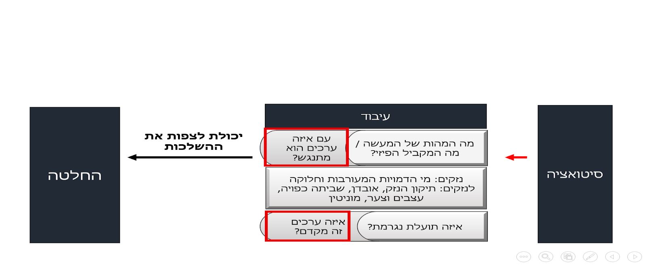

**שאלות**

1. לפניכם פעולות שונות. ליד כל פעולה כתבו איזה ערך היא **מקדמת**

(ניתן, אם צריך, למלא יותר מערך אחד)

|  |  |
| --- | --- |
| **פעולה** | **ערך שהיא מקדמת** |
| (דוגמא) לעבוד שעות נוספות | כסף / רווחה כלכלית |
| לגשת למועד ב' למרות שעברת | מצוינות |
| פיתוח מערכת להגנה מפני טילים |  |
| לפרוץ לאתר חדשות מפורסם ולכתוב את השם שלך בתור כותרת ראשית |  |
| לפרוץ לאתר מפורסם שמציע פרסים למי שיצליח למצוא בו פירצות |  |
| חדירה לחשבונות משתמשים בתגובה לעלבון כלפייך |  |

1. לפניכם פעולות שונות. ליד כל פעולה כתבו באיזה ערך היא **פוגעת**

(ניתן, אם צריך, למלא יותר מערך אחד)

|  |  |
| --- | --- |
| **פעולה** | **ערך שהיא פוגעת בו** |
| חדירה לחשבונות משתמשים בתגובה לעלבון כלפייך | חדירה לפרטיות בסייבר (פרטיות + גרימה לפגיעות) |
| לפרסם בגוגל ביקורת שקרית על מסעדה שהיית בה | מוניטין של מרחב הסייבר |
| להפיץ סרטון מביך על חבר |  |
| לכתוב עבור מישהו תוכנת שרת בלי לשאול בשביל מה הוא צריך את זה |  |
| לעזוב בית קפה בלי לשלם חשבון |  |
| לפרסם באינסטגרם תמונה שמישהו אחר צילם בלי לתת קרדיט |  |

1. פתחו את הקובץ define_dilmma.py וענו במשפט אחד: מה זו דילמה מוסרית?

______________________________________________.

1. אובר היא חברה אמריקאית המשווקת ומפעילה את האפליקציה Uber, המאפשרת יצירת קשר והסעה בתשלום בין נהגים לנוסעים. בנוסף לשירותים אחרים שהיא מנהלת, אובר נמצאת בשלבי פיתוח מתקדמים של מכוניות אוטונומיות.

צאו לגוגל וחיקרו את חברת אובר. ביחרו מקרה שאתם מוצאים בו דילמה מוסרית והציגו אותו כאן בקצרה בעזרת הטבלה.

אם לא הצלחתם למצוא כתבה בעצמכם, היעזרו במאגר הכתבות שקיבלתם.

**קישור לכתבה שמצאתם:**

|  |  |  |
| --- | --- | --- |
| **הדילמה:** |  | |
|  | **ערכים שההתנהגות/פעולה *פוגעת* בהם** | **ערכים שההתנהגות/פעולה *מקדמת*** |
|  |  |
|  |  |
|  |  |

**הגשה**

* קובץ doc עם התשובות לשאלות.

בהצלחה!